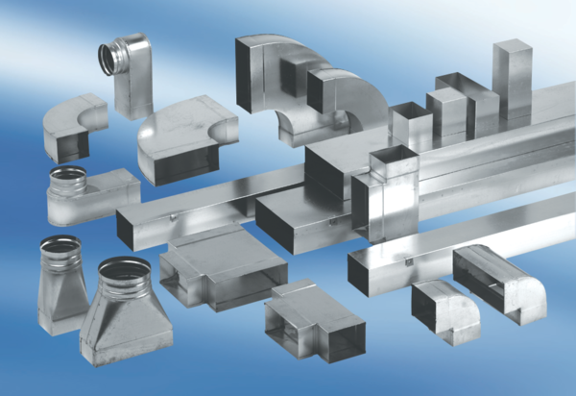Kształtka redukcyjna, asymetryczna REDA80/150/80Opakowanie jednostkowe: 1 sztukaAsortyment: K
Numer artykułu: 0055.0716Producent: MAICO

